Министерство высшего образования и науки Российской Федерации

Национальный исследовательский университет “МИЭТ”

Институт Системной и программной инженерии и информационных технологий

Дисциплина: Операционные системы

Отчет по лабораторной работе №5

Выполнил:

Студент группы П-32

Селезнева В.В.

Проверил:

Фомин Р.А.

Москва, 2020

1. Перепишите программу Hello world таким образом, чтобы в переменной a был записан печатаемый текст, а в переменной b - управляющий символ перехода на новую строку. Используйте двойные кавычки, но не используйте оператор конкатенации. 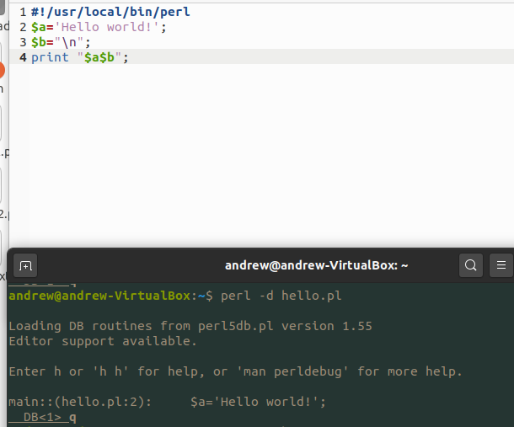
2. Выполнить любое задание по условным операторам, использующим if/elsif /else, из лабораторной работы 4, используя язык Perl.

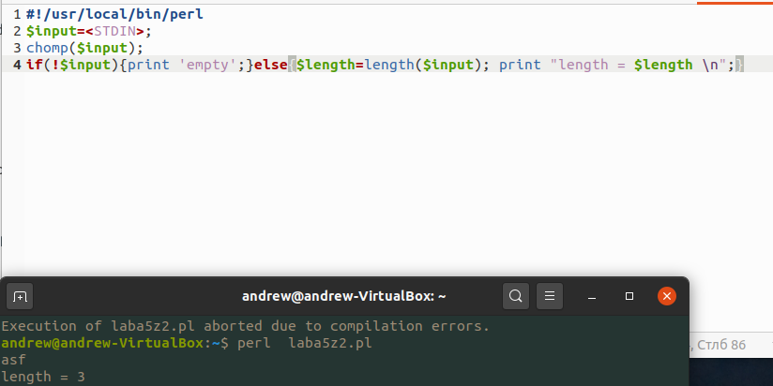

1. Проверьте каждый из изученных способов печати на созданном Вами массиве

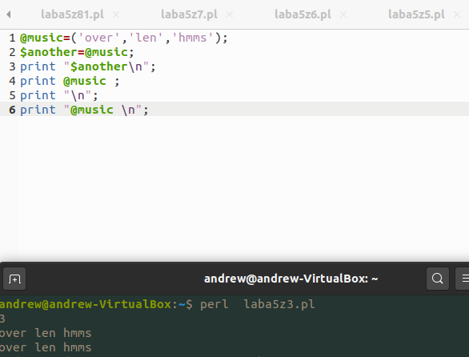

1. Создайте небольшой массив и отсортируйте его элементы в прямом и обратном порядке.

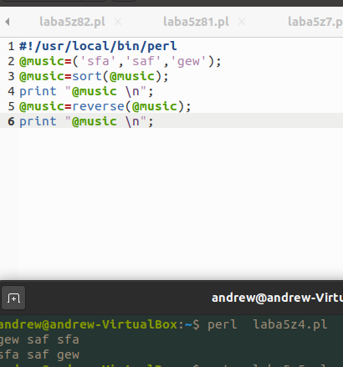

1. Структура until в Perl похожа на структуру until в C. Перепишите программу, использующую оператор while, применяя until. Выполнение блока повторять до тех пор, пока выражение не станет верно, в while использовалась проверка на неравенство.

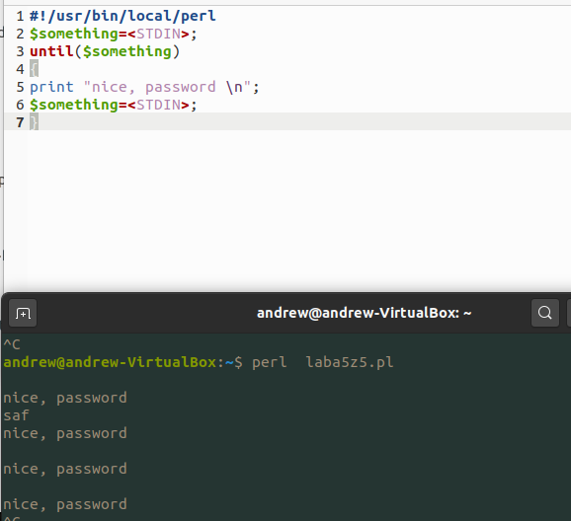

1. Посчитать значение факториала числа 8.

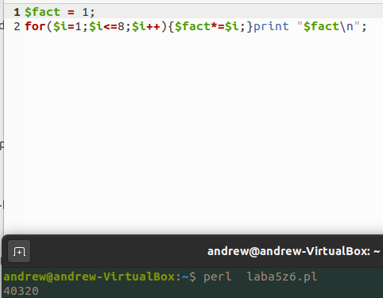

1. Модифицируйте программу раздела о поддержке файлов так, чтобы она печатала в конце каждой строки символ @.

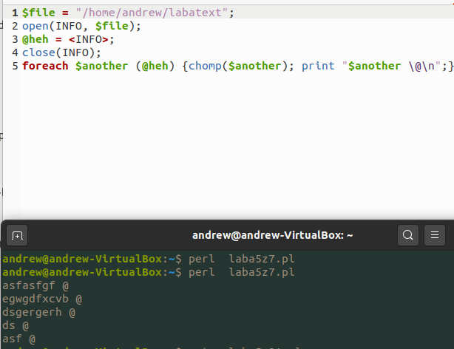

1. Составьте свои программы на основе следующих примеров-фрагментов сценариев(sub - подпрограмма)
   1. Поприветствуем 9 матросов

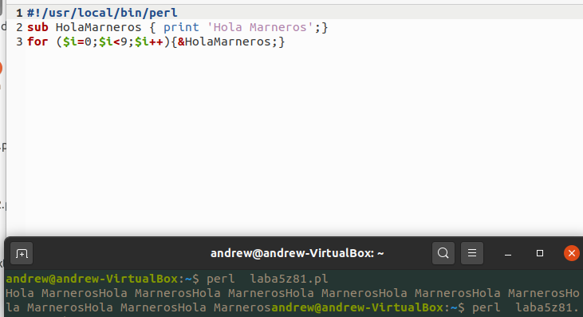

8.2

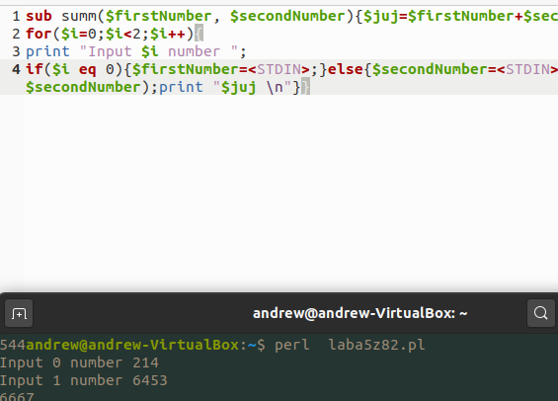

8.3

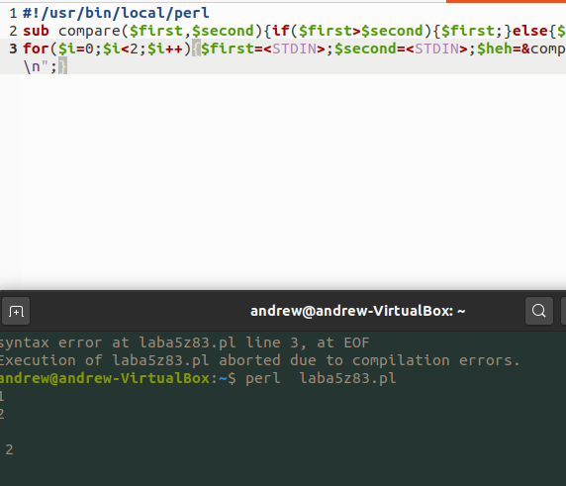

8.4

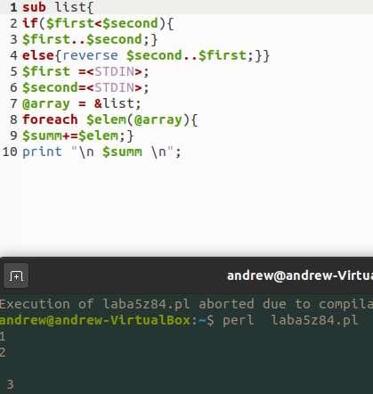

8.5

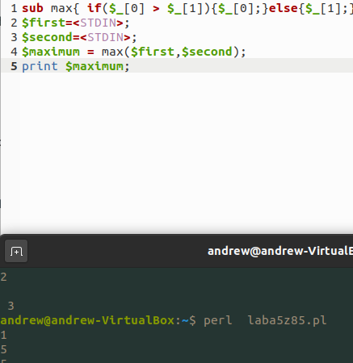

8.6

